INFORMACIÓN Y REGISTRO FOTOGRÁFICO DE INFRAESTRUCTURA DE CAPTEEC CENTRO DE CAPACITACION TECNICA – EMPRESARIAL & TUTORIAS S.A.S.

INFRAESTRUCTURA PARA LA CERTIFICACIÓN

ANTECEDENTES

CAPTEEC CENTRO DE CAPACITACION TECNICA - EMPRESARIAL & TUTORIAS S.A.S. dispone de 1 lugar a nivel nacional, para cuando una examinación requiera la observación del candidato en un ambiente real de trabajo, la infraestructura contempla: Un taller para las prácticas de Prevención De Riesgos Laborales: Energía Eléctrica / Prevención De Riesgos Laborales: Construcción Y Obras Públicas

OBJETIVO

El presente informe tiene como objeto marcar la infraestructura con la que cuenta CAPTEEC CENTRO DE CAPACITACION TECNICA - EMPRESARIAL & TUTORIAS S.A.S. para el proceso de certificación de Prevención De Riesgos Laborales: Energía Eléctrica / Prevención De Riesgos Laborales: Construcción Y Obras Públicas

DETALLE DE ESPACIOS DECLARADOS AULAS/TALLERES/LABORATORIOS
TIPO INSTALACIÓN | TALLER
CÓDIGO AULA/TALLER/LABORATORIO | T3
DESCRIPCIÓN DEL USO DEL ESPACIO | PREVENCIÓN DE RIESGOS LABORALES: ENERGÍA ELÉCTRICA / PREVENCIÓN DE RIESGOS LABORALES: CONSTRUCCIÓN Y OBRAS PÚBLICAS
DOCUMENTO DE RESPALDO PARA EL USO DE LA INFRAESTRUCTURA | CARTA DE COMPROMISO.
FOTOGRAFÍAS DEL AULA/TALLER/LABORATORIO | 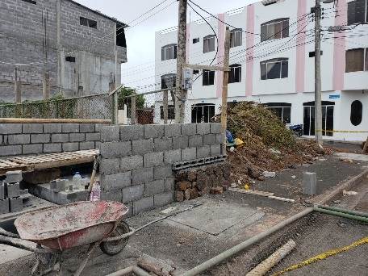 | 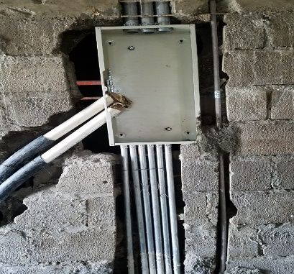

FIRMA DE RESPONSABILIDAD

 | Nombres y Apellidos/ (Representante Legal): Cristhian Mauricio Quezada Viñanzaca
Fecha: | 20 -12-2021 | Firma:

